**Руководство пользователя**

**СИСТЕМА ПЛАНИРОВАНИЯ ГОРНЫХ РАБОТ АО «ХИАГДА»**

**1.55. 1**

**2023**

Содержание

Оглавление

1 Система прогнозирования и планирования 3

1.1 Общие сведенья 3

1.2 Начало работы 3

1.3 Создание проекта 4

1.4 Вкладка «Проект» 6

1.5 Вкладка «Параметры по умолчанию» 7

1.6 Вкладка «Плановые показатели» 8

1.7 Вкладка «Действующие и проектные блоки» 9

1.8 Вкладка «Геологические блоки» 15

1.9 Вкладка «Порядок ввода в эксплуатацию» 18

1.10 Вкладка «ЛСУ» 19

1.11 Вкладка «Планирование» 20

1.12 Вкладка «Показатели отработки» 23

# 1 Система прогнозирования и планирования

## 1.1 Общие сведенья

Программа предназначена для формирования планов горных работ, обеспечивающих заданные плановые показатели добычи урана.

Программа обладает следующими функциональными возможностями. Взаимодействие с базой технологических данных предприятия осуществляется на основе клиент-серверной технологии с помощью запросов на языке Transact SQL. Программа позволяет осуществлять автоматизированное построение планов горных работ, в соответствии с заданными пользователем параметрами. Построение планов горных работ осуществляется на основе плановых показателей добычи и многофакторных цифровых моделей отработки эксплуатационных блоков. Сформированные планы горных работ обеспечивают запланированные показатели добычи урана. Для построенных планов горных работ рассчитываются геотехнологические показатели отработки.

Также программа позволяет формировать отчетную документацию в формате Microsoft Excel, которая содержит планы горных работ и соответствующие им прогнозные геотехнологические показатели отработки добычного комплекса.

## 1.2 Начало работы

При запуске программы запускается «диалог авторизации пользователя». Пользователь может ввести имя и пароль вручную, либо воспользоваться настройками авторизации ОС.

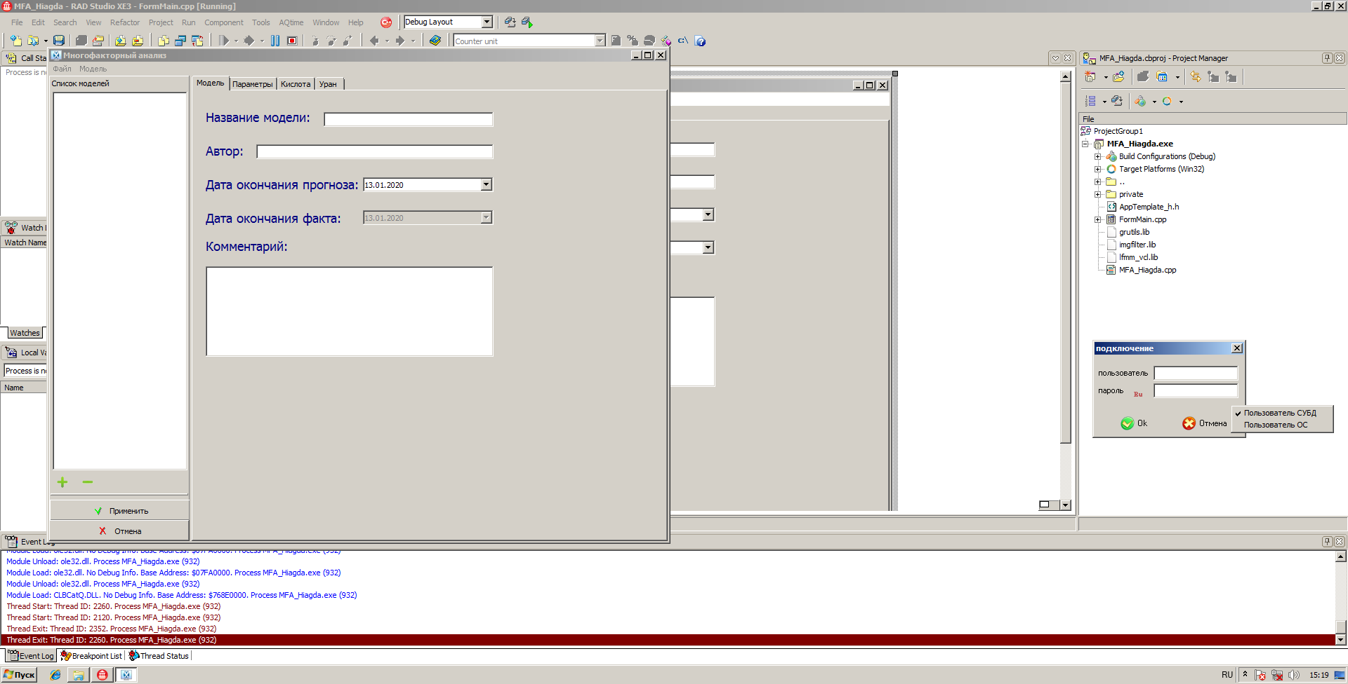

1 – ручной режим авторизации; 2 – автоматический режим авторизации;

Рисунок 1 – диалог авторизация пользователя

## 1.3 Создание проекта

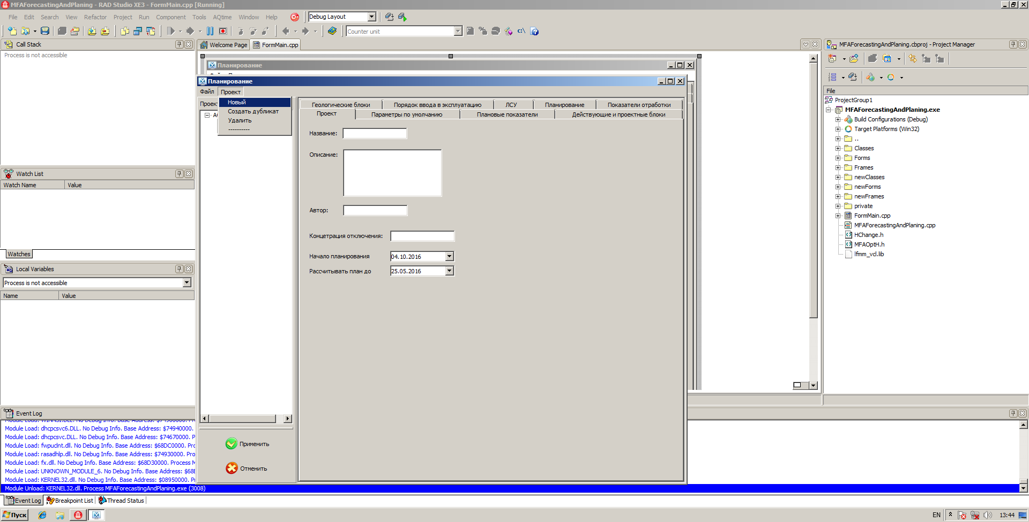

Рисунок 2 – Пункт «Новый» главного меню

Создание нового проекта происходит в диалоге «Новый проект» рисунок 3. В данном окне вводятся основные данные проекта (название, автор, период прогнозирования) и параметры, используемые как параметры по умолчанию при разбиении геологических блоков на части. Для сохранения нового проекта в базу технологических данных необходимо нажать кнопку «Сохранить».

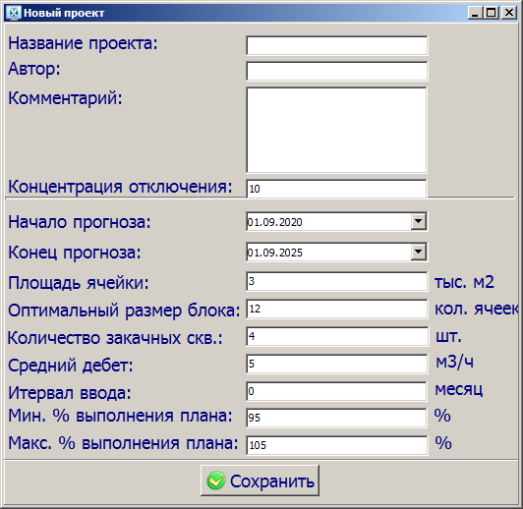

Рисунок 3 – Окно «Новый проект»

## 1.4 Вкладка «Проект»

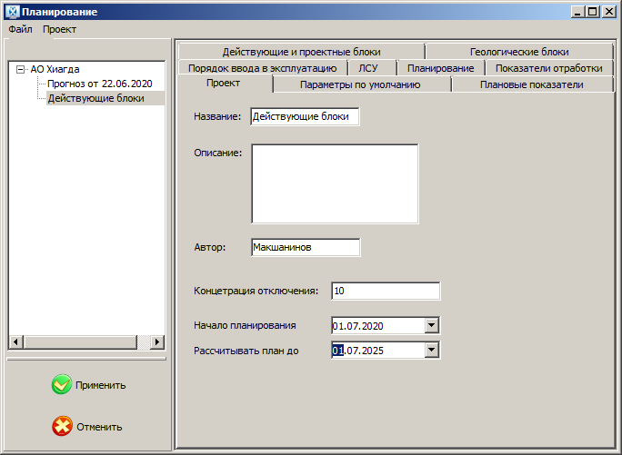

Рисунок 4 – Вкладка «Проект»

Вкладка «Проект» позволяет изменять:

1. название проекта,
2. комментарий к проекту
3. концентрацию урана в ПР при достижении которой расчёт показателей отработки блока будет остановлен
4. начало и конец расчётного периода.

## 1.5 Вкладка «Параметры по умолчанию»

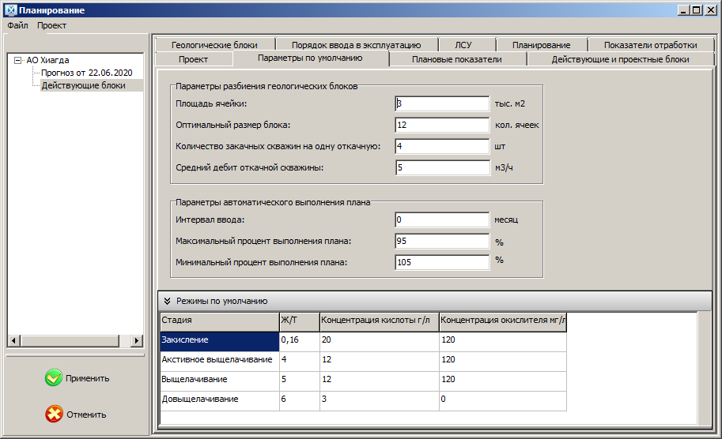

Рисунок 5 – Вкладка «Параметры по умолчанию»

Вкладка «Параметры по умолчанию» используется для задания параметров:

1. используемых как параметры по умолчанию при разбиении геологических блоков «Параметры разбиения геологических блоков»
2. выполнения плана «Параметры автоматического выполнения плана»
3. формирования режимов отработки блоков вводимых в эксплуатацию «Режимы по умолчанию»

Параметры разбиения геологических блоков могут быть изменены для каждого геологического блока в отдельности см. гл. пк. ….

Количество стадий режимов по умолчанию фиксировано, однако значения Ж/Т, концентрации кислоты в ВР и концентрации окислителя в ВР можно настраивать.

## 1.6 Вкладка «Плановые показатели»

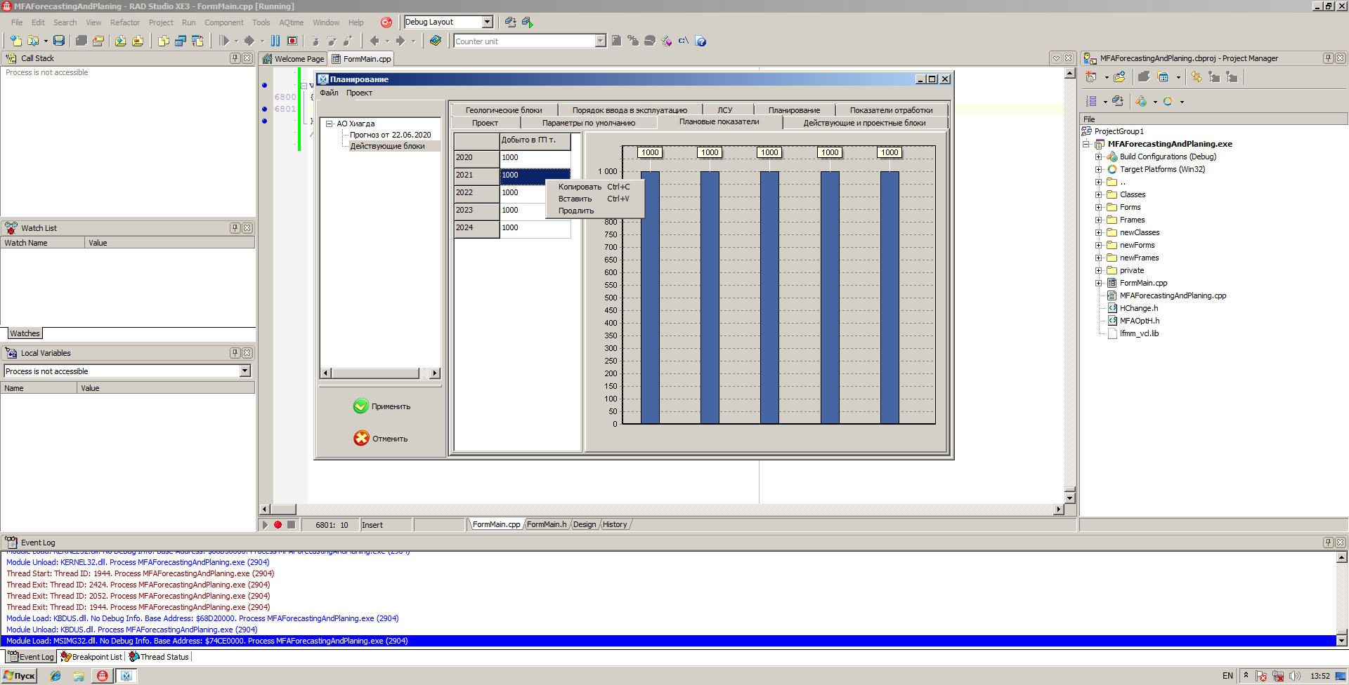

Рисунок 6 – Вкладка «Параметры по умолчанию»

Вкладка «Плановые показатели» используется для визуализации и задания планируемых значений добычи урана в ГП по годам. Запланированные значения отображаются в таблице и графике. Используя таблицу данные значение можно редактировать. Значения таблицы можно копировать в буфер обмена и также в таблицу можно производить вставку значений ранее скопированных в буфер обмена. Также используя пункт «Продлить» контекстного меня, можно упростить заполнение таблицы. Значение добычи с выделенной в данный момент строки будет скопировано в следующие по порядку строки.

## 1.7 Вкладка «Действующие и проектные блоки»

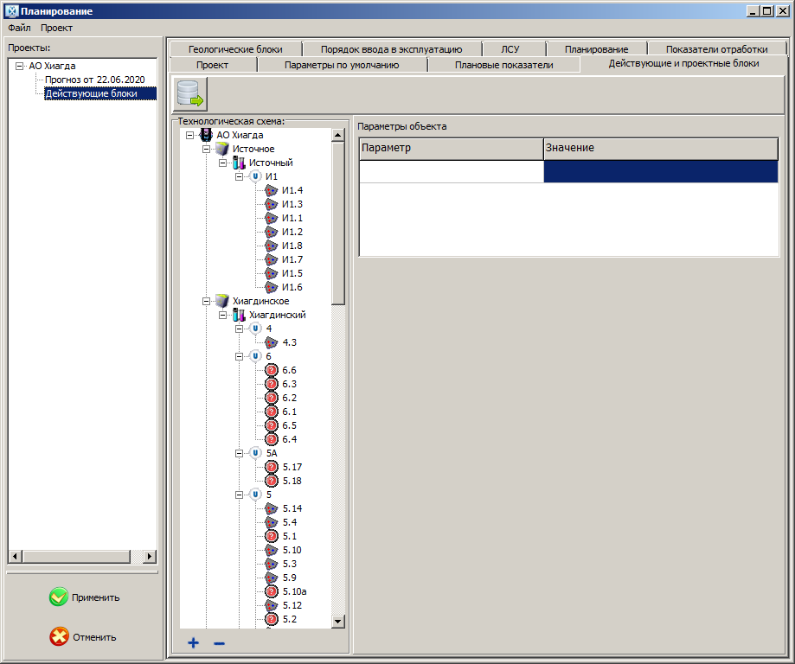

Рисунок 7 – Вкладка «Параметры по умолчанию»

Вкладка «Действующие и проектные блоки» используется для отображения действующей структуры добычного поля. Действующую структуру необходимо загрузить из базы технологических данных. Эксплуатационные блоки загруженные в результате данной операции будут иметь связь с реальными блоками, что позволить загрузить для них фактические режимы отработки. Для проектных блоков вводимых пользователем режимы меняются вручную и не имеют привязки к базе технологических данных.

Представление структуры выполнено в виде «дерева объектов», в котором каждый тип объекта имеет своё визуальное обозначение. Для эксплуатационных блоков используется два вида визуального обозначения. Первое свидетельствует, что для блока не выбрана математическая модель отработки.

Визуальное представление вкладки меняется в зависимости от типа, выбранного в дереве объекта.

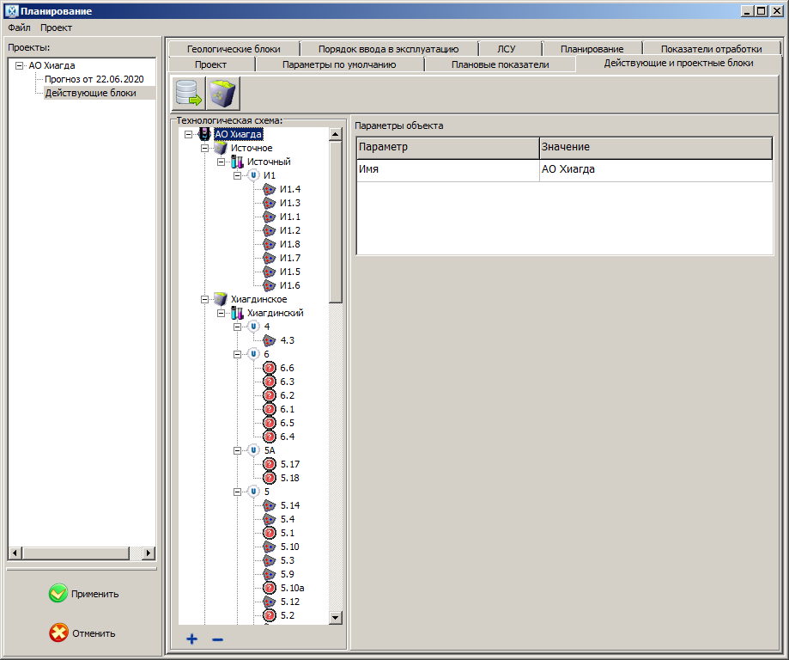

Рисунок 8 – Выбрано предприятие

Позволяет добавить месторождение.

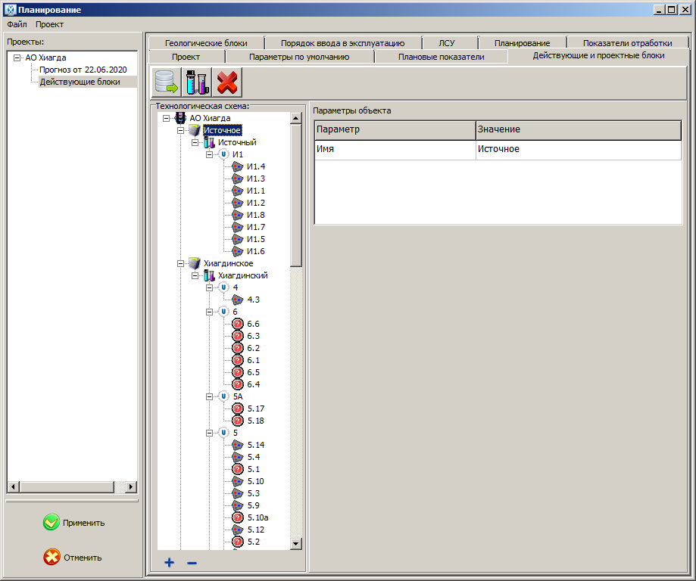

Рисунок 9 – Выбрано месторождение

Позволяет добавить участок.

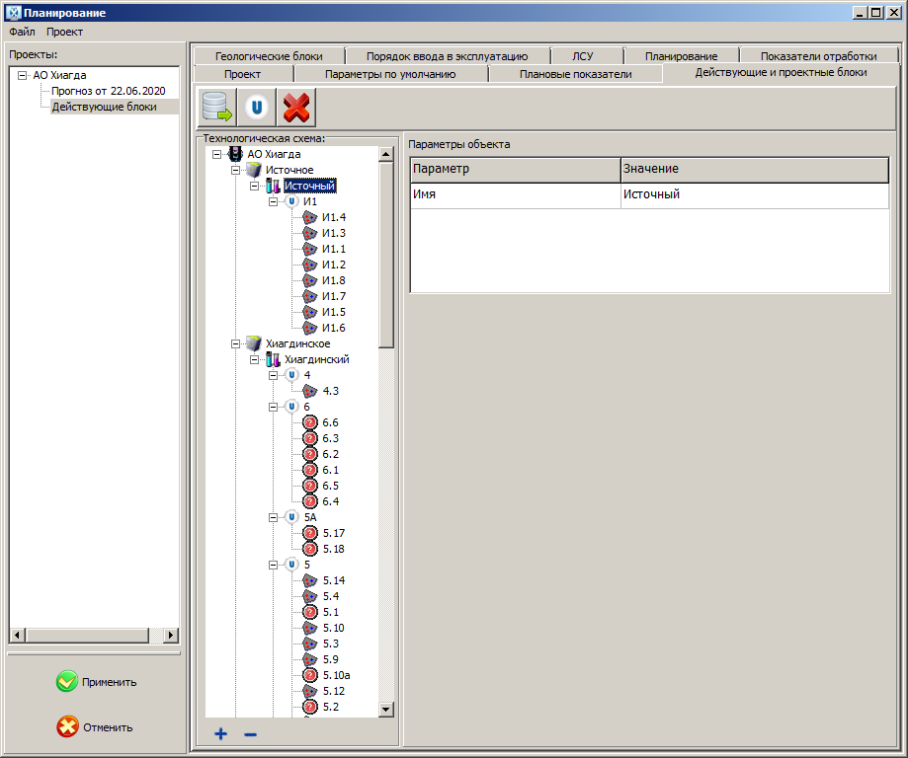

Рисунок 10 – Выбрано участок

Позволяет добавить залежь.

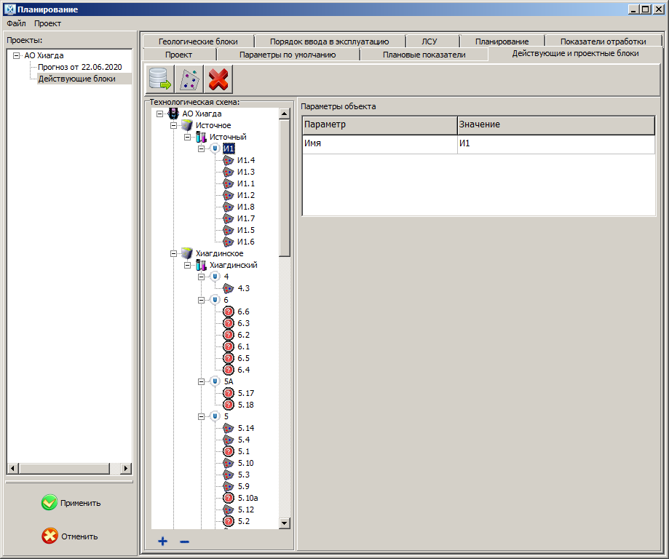

Рисунок 11 – Выбрана залежь

Позволяет добавить блок.

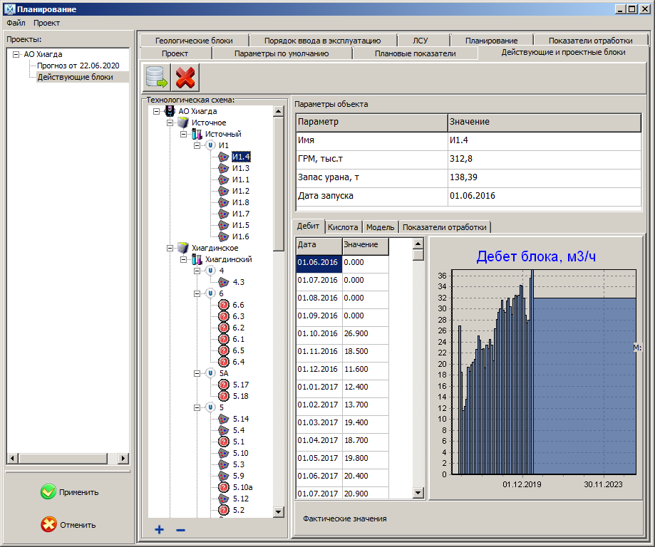

Рисунок 12 – Выбран эксплуатационный блок

Позволяет редактировать выбранный эксплуатационный или проектный блок. Для эксплуатационного блока можно изменить геологические параметры (ГРМ, запас урана), настроить режимы отработки, выбрать модель отработки. Для проектного блока также доступно изменение даты запуска в эксплуатацию.



Рисунок 13 – Параметры эксплуатационного блока



Рисунок 14 – Вкладка «Дебет»

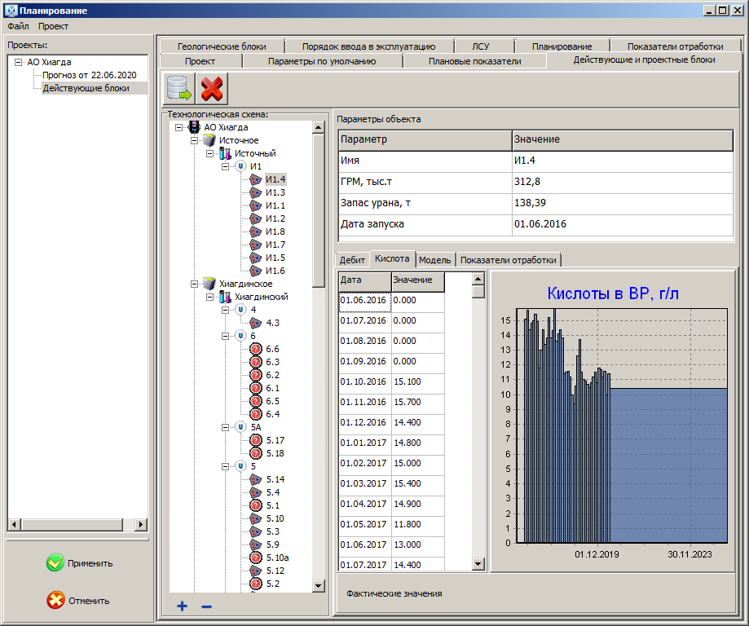

Рисунок 15 – Вкладка «Кислота»

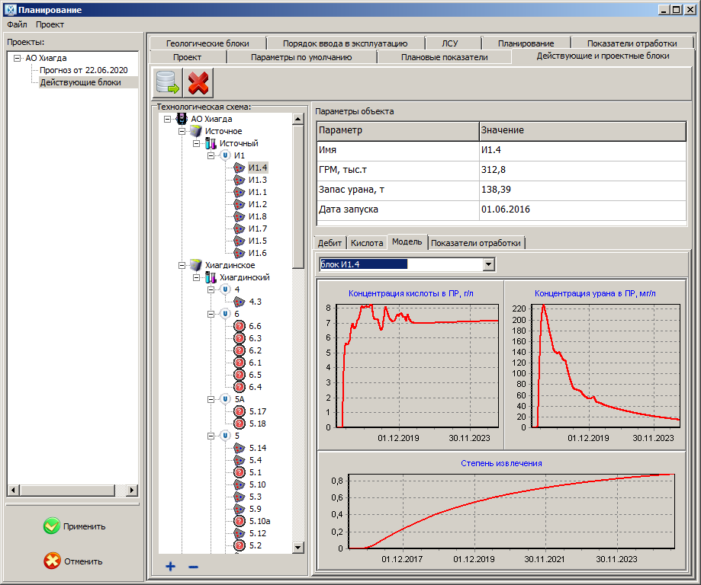

Рисунок 16 – Вкладка «Модель»

Вкладка «Модель» используется для выбора модели отработки и визуализации основных расчётных кривых:

1. концентрация кислоты в ПР, г/л
2. концентрация урана в ПР, мг/л
3. степень извлечения урана, %.

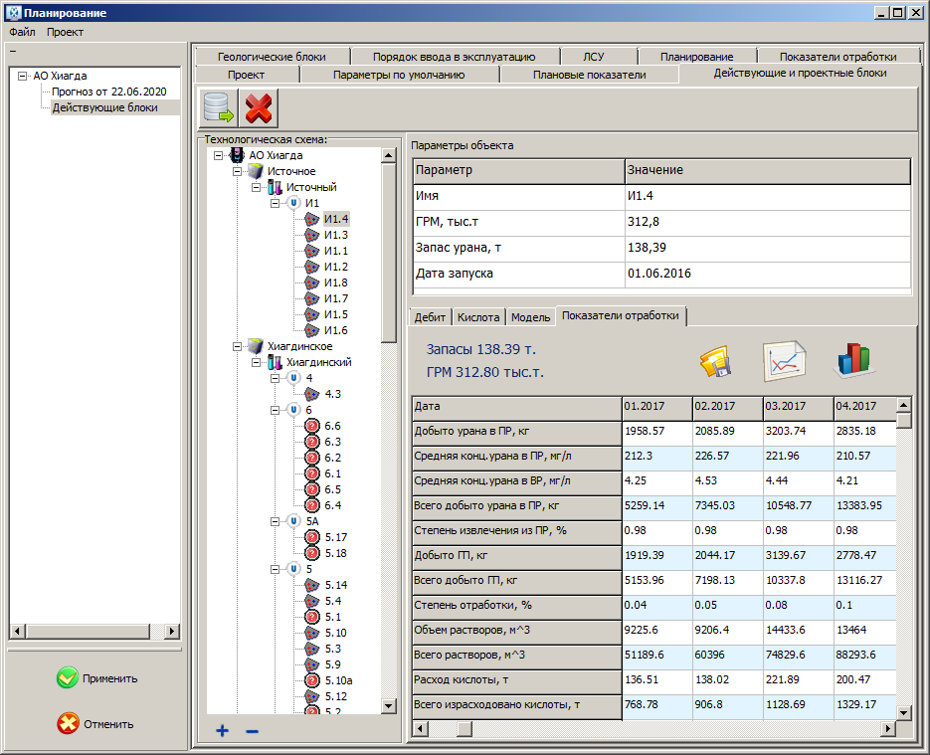

Рисунок 17 – Вкладка «Показатели отработки»

## 1.8 Вкладка «Геологические блоки»

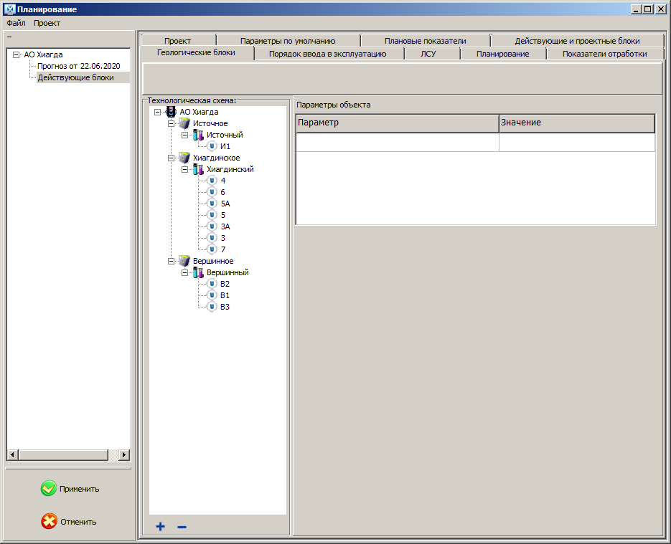

Рисунок 18 – Вкладка «Геологические блоки»

Вкладка «Геологические блоки» используется для добавления к проекту геологических и эквивалентных блоков. Добавление новых объектов структуры происходит аналогично работе с вкладкой «Действующие и проектные блоки», кроме добавления эквивалентных блоков.

Для добавления эквивалентных блоков необходимо выбрать геологический блок, который необходимо разделить, затем установить для него модель отработки, данная модель будет использоваться как модель отработки для дочерних эквивалентных блоков. После чего настроить параметры разбиения на эквивалентные блоки. Параметры разбиения заданные по умолчанию настраиваются на вкладке «Параметры по умолчанию».

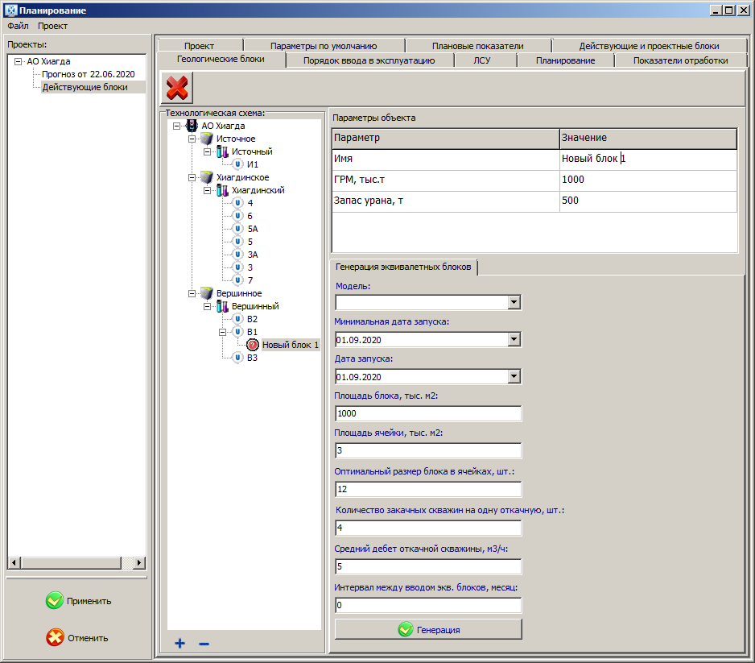

Рисунок 19 – Выбран геологический блок

Для геологического блока задаётся ограничение по нижней границе даты запуска и предварительная дата запуска.



Рисунок 20 – эквивалентные блоки не сформированы

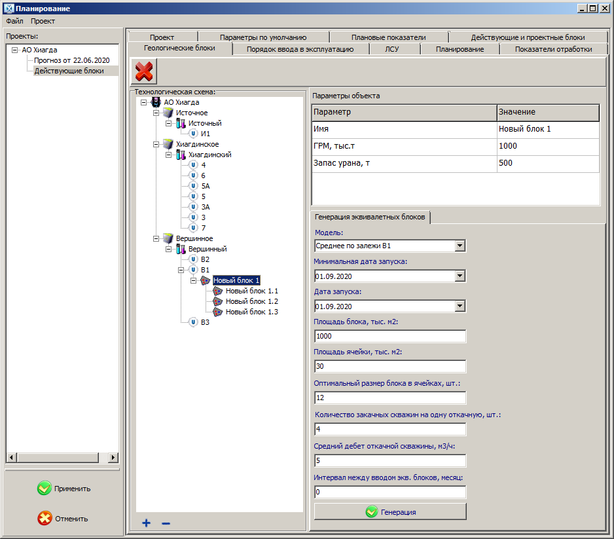

Рисунок 21 – Вкладка «Генерация эквивалентных блоков»



Рисунок 22 – эквивалентные блоки сформированы

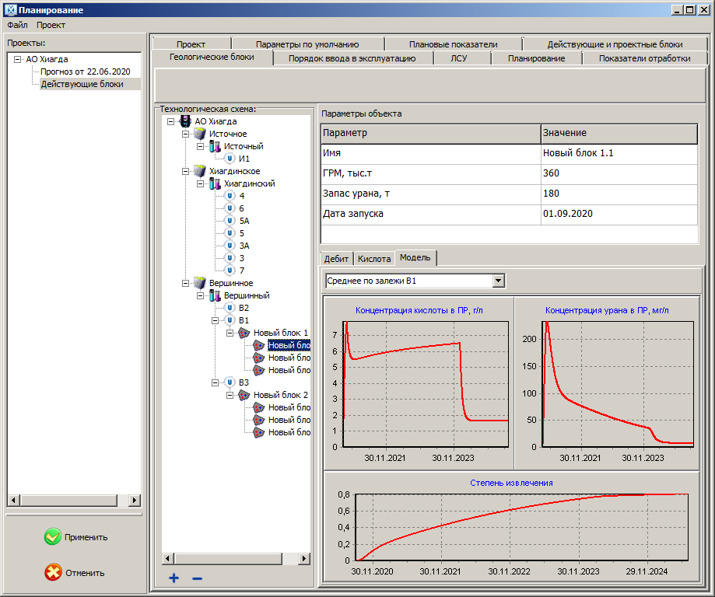

Рисунок 23 – Вкладка «Модель» для эквивалентного блока

## 1.9 Вкладка «Порядок ввода в эксплуатацию»

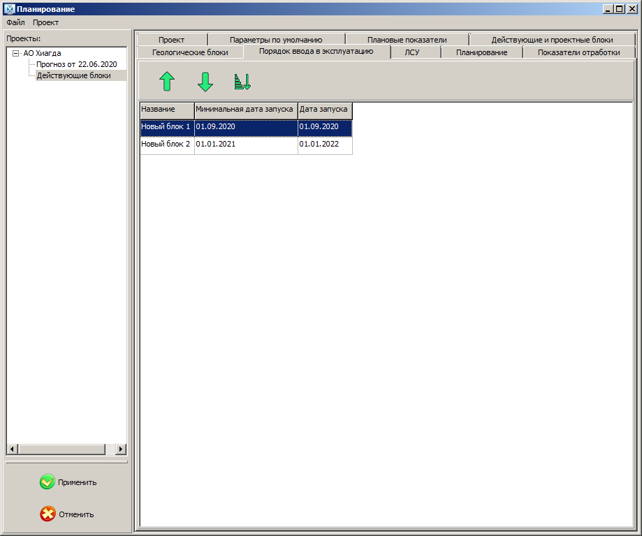

Рисунок 24 – Вкладка «Модель» для эквивалентного блока

Вкладка «Порядок ввода в эксплуатацию» позволяет задавать порядок ввода в эксплуатацию для геологических блоков. Кнопки 1 и 2 (рис.24) перемещают блок по списку вверх и вниз соответственно. Кнопка 3 (риса.24) сортирует все блоке по минимальной дате запуска в эксплуатацию.

## 1.10 Вкладка «ЛСУ»

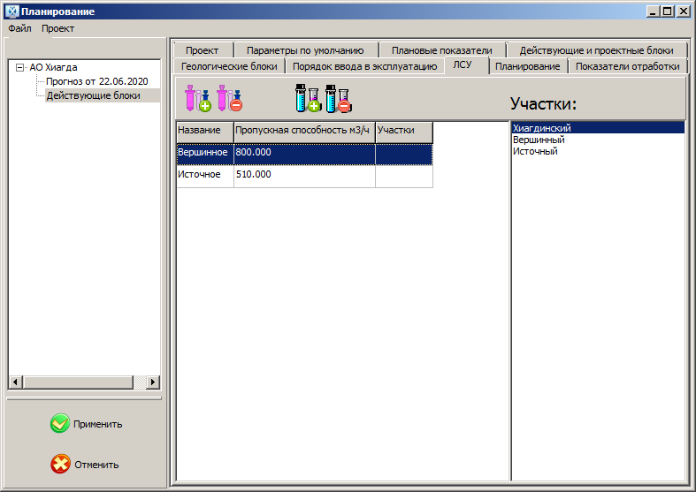

Рисунок 25 – Вкладка «ЛСУ»

Вкладка «ЛСУ» позволяет добавлять и удалять в проект ЛСУ, а также связывать ЛСУ с участками. Для ЛСУ задаётся пропускная способность в м3/ч. К одному ЛСУ может быть привязано любое количество участков.

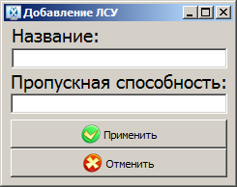

Рисунок 26 – Форма «Добавления ЛСУ»

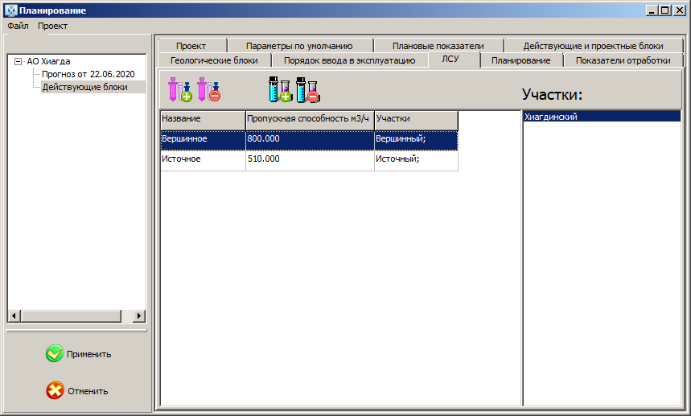

Рисунок 27 – Привязка участков к ЛСУ

## 1.11 Вкладка «Планирование»

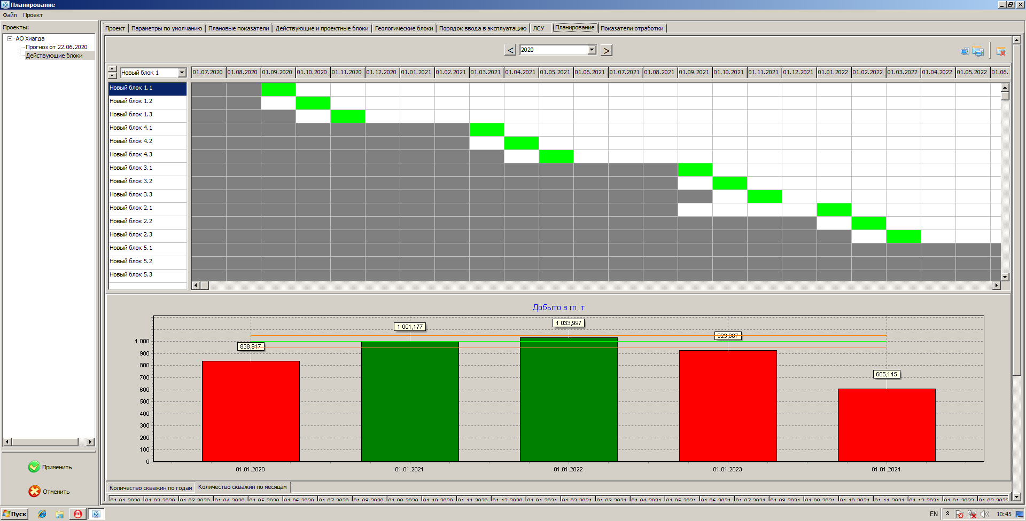

Рисунок 28 – Вкладка «Планирование»

Вкладка «Планирование» предназначена для интерактивного редактирования плана ввода в эксплуатацию новых блоков. Редактирование плана может, осуществляется пользователем вручную и в автоматическом режиме.

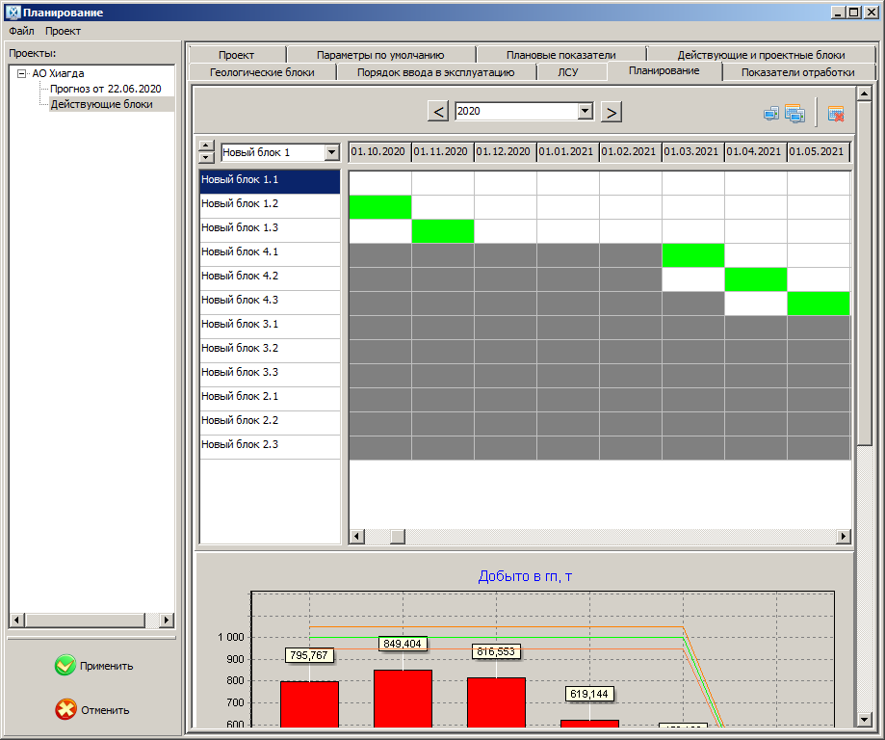

Рисунок 29 – Инструмент выбора даты запуска эквивалентных блоков

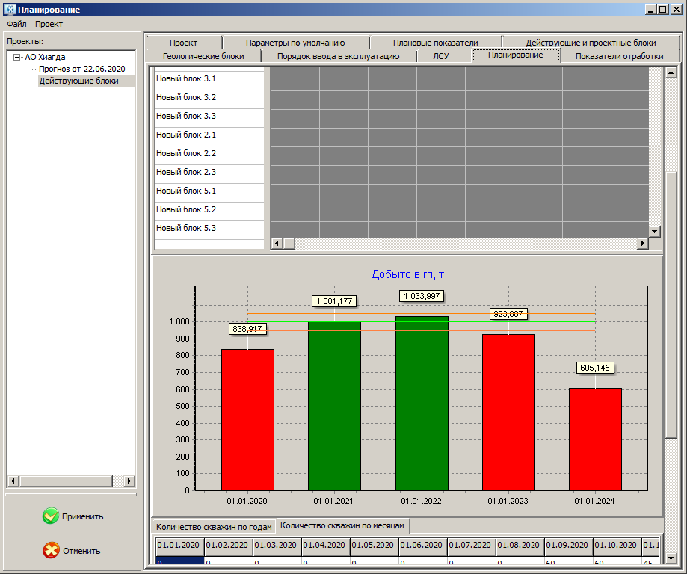

Рисунок 30 – Добыча в ГП по годам

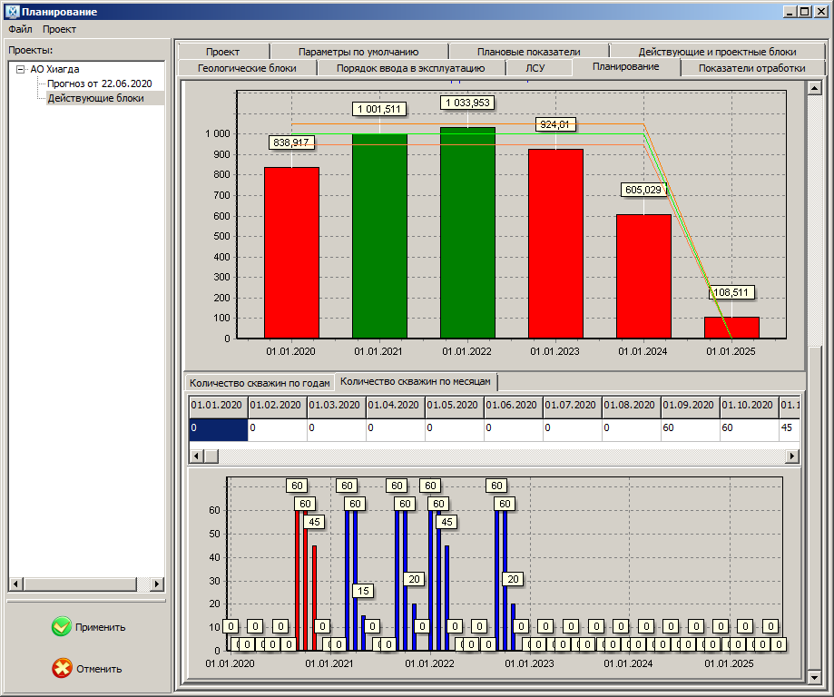

Рисунок 31 – График количества скважин требуемых к запуску по годам и месяцам

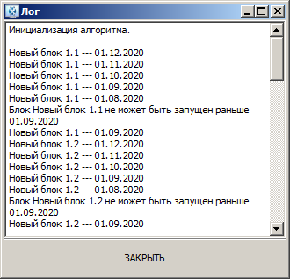

Рисунок 32 – Журнал работы алгоритма автоматического формирования, плана ввода в отработку

## 1.12 Вкладка «Показатели отработки»

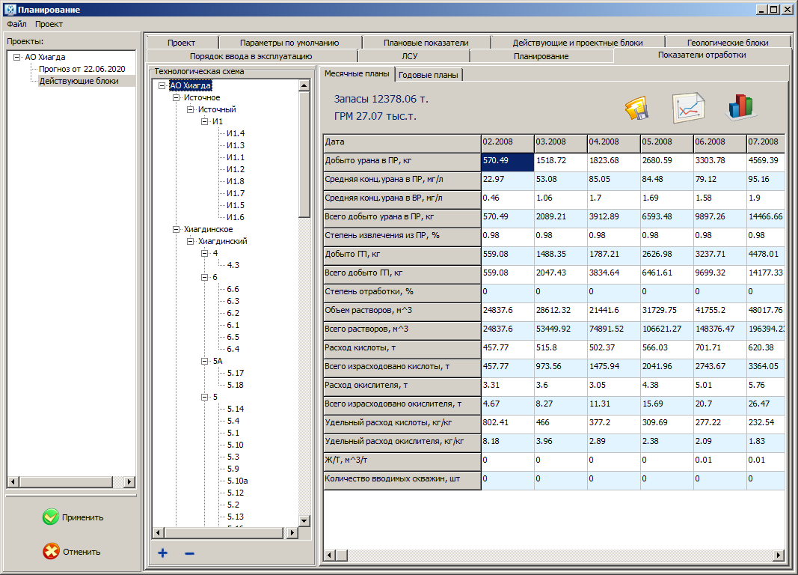

Рисунок 33 – Вкладка «Показатели отработки»

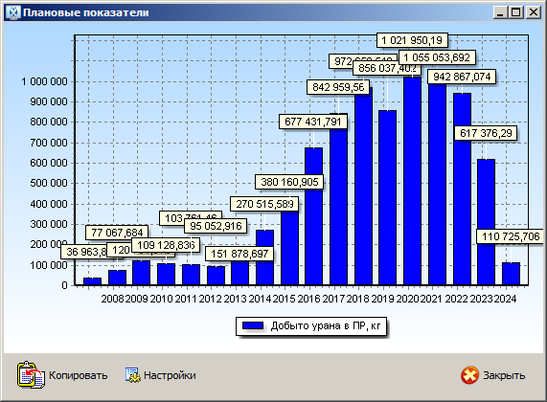

Рисунок 34 – Журнал работы алгоритма автоматического формирования, плана ввода в отработку